# 实验一：搭建Android平台和创建HelloWorld

## 实验目的

本次实验的目的是让大家熟悉搭建智能手机开发平台的过程，了解Andorid开发项目的基本文件目录结构，并实现HelloWorld小例程。

## 实验要求

1. 完成Android开发平台的搭建及相关配置
2. 创建项目并熟悉文件目录结构
3. 实现例程HelloWorld

## 实验内容

### 一、安装并配置Java JDK

1. **下载安装JDK，如安装目录为：C:\Program Files (x86)\Java\jdk1.6.0_18。**
2. **配置JDK：**

XP：右键“我的电脑”🡪“属性”🡪“高级”🡪“环境变量”

WIN7：右键“我的电脑”🡪“高级系统设置”🡪“环境变量”

新建系统变量：

JAVA_HOME，C:\Program Files (x86)\Java\jdk1.6.0_18（JDK安装目录）。

PATH，%JAVA_HOME%\bin;%JAVA_HOME%\jr\bin。

CLASSPATH，.;%JAVA_HOME%\lib;%JAVA_HOME%\lib\tools.jar（前面的.;一定要加上）

配置完成后在CMD中输入java –version和javac –version，能看到对应的JDK版本即配置成功，如下图所示。

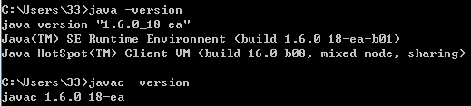

### 二、安装Android Studio

安装平台。

### 三、安装Android SDK

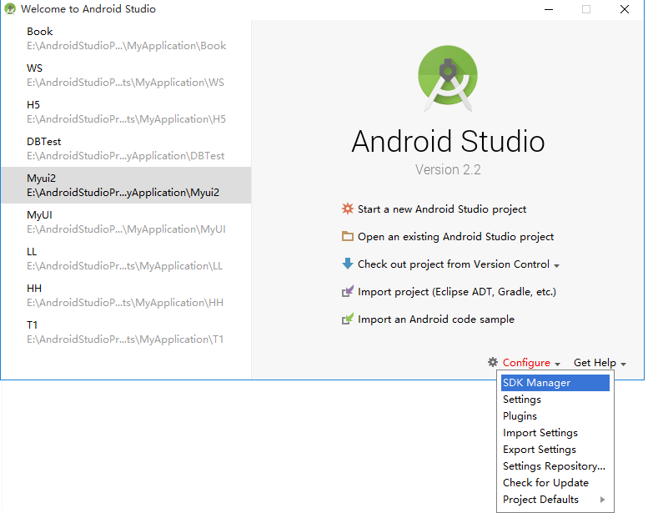

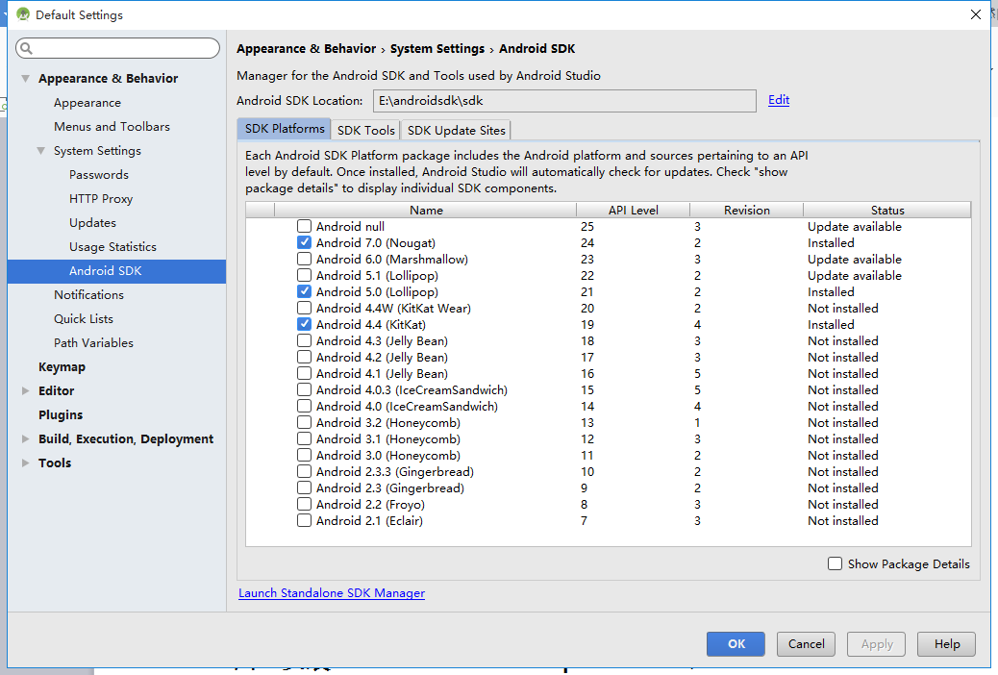

选择合适的包进行下载安装。

### 三、建立新项目HelloWorld

1. **打开Android studio**
2. 点击start a new Android studio project

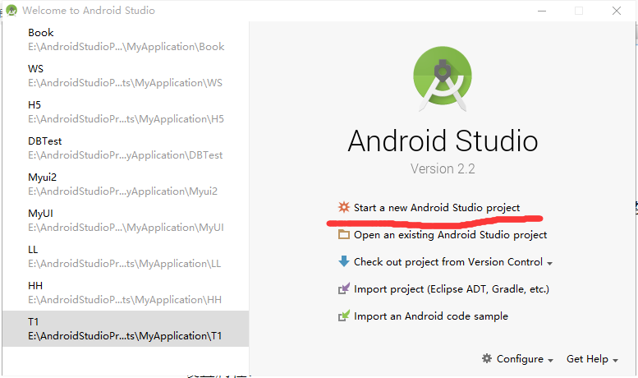

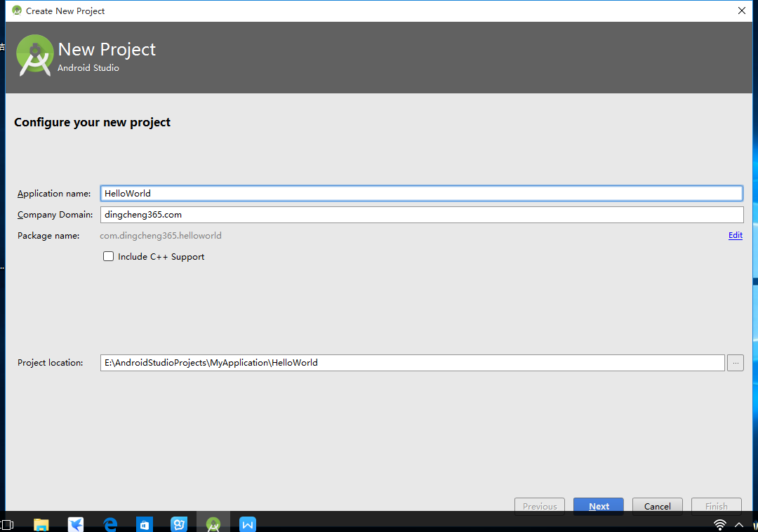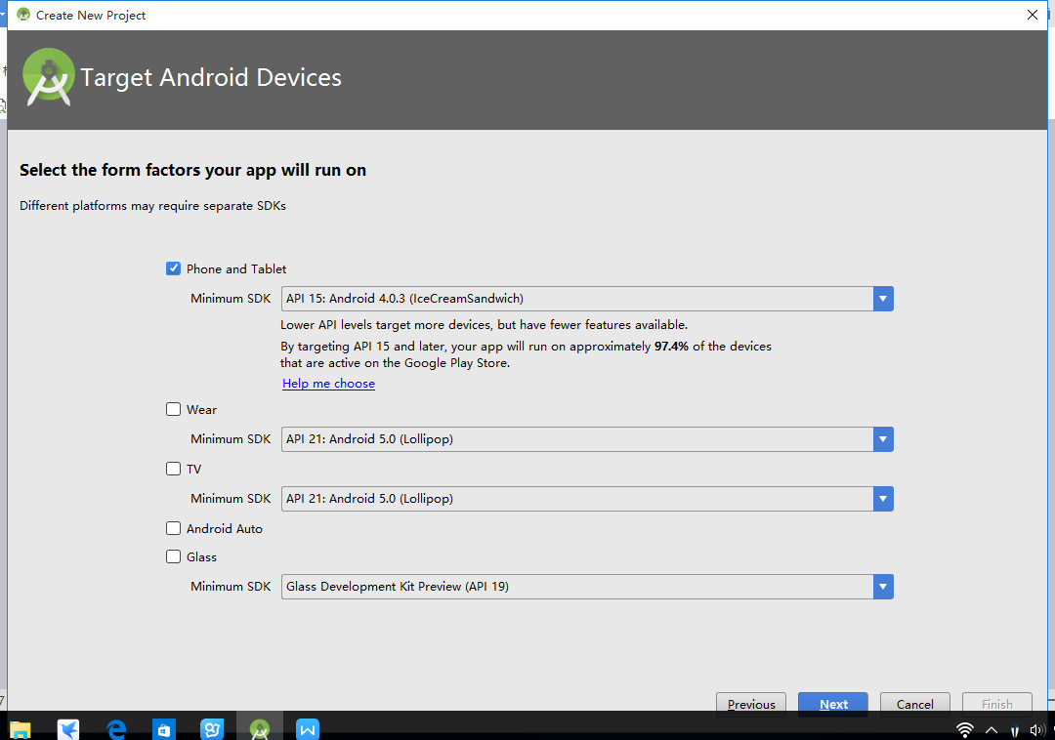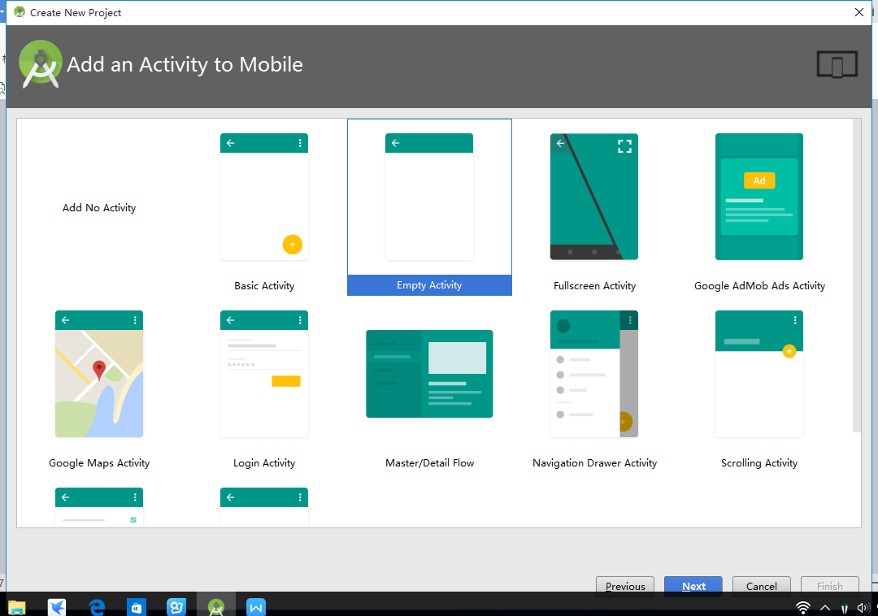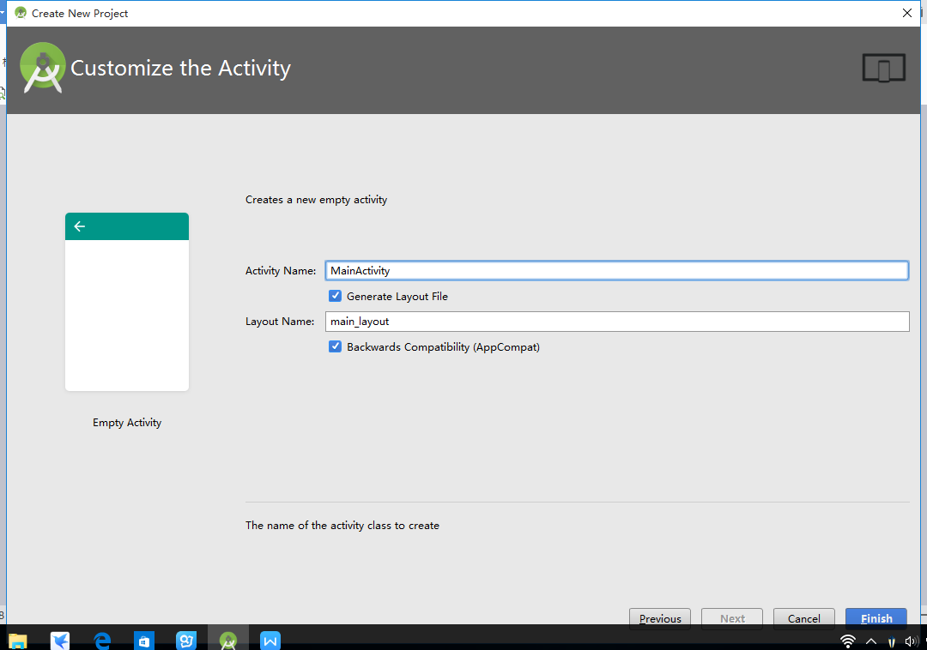

1. **项目目录结构如下图所示，**

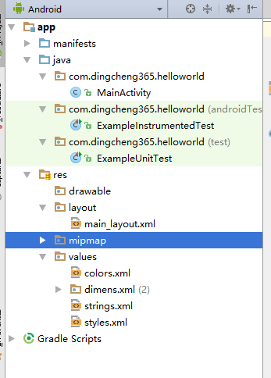

1. **按照下图修改MainActivity的内容。**

|  |
| --- |
| **public class** MainActivity **extends** AppCompatActivity {   @Override  **protected void** onCreate(Bundle savedInstanceState) {  **super**.onCreate(savedInstanceState);  TextView textView = **new** TextView(**this**);  textView.setText(**"Hello The Android World!"**);  setContentView(textView);  } } |

1. **点击运行。**

